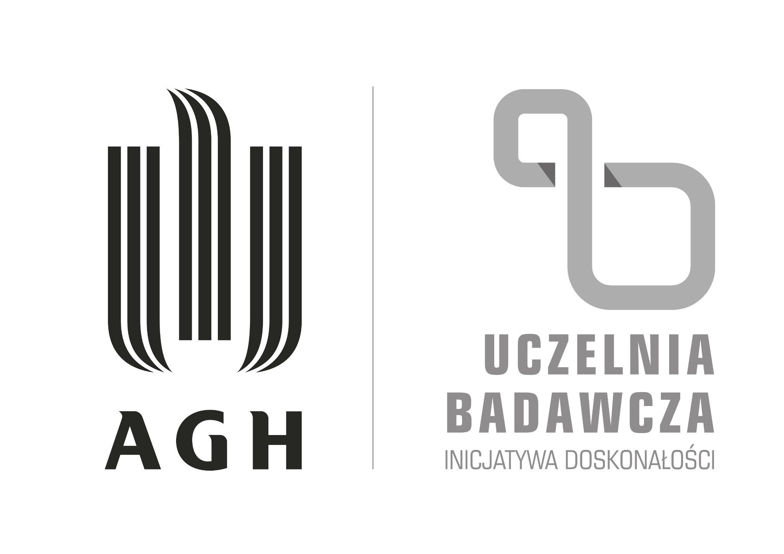
Kraków dnia: 2023-03-13
Akademia Górniczo - Hutnicza
im. Stanisława Staszica w Krakowie
Dział Zamówień Publicznych
Al. Mickiewicza 30
30-059 Kraków
Znak sprawy: Kc-zp.272-134/23

INFORMACJA Z OTWARCIA OFERT

Dotyczy postępowania o udzielenie zamówienia publicznego prowadzonego w trybie Tryb podstawowy bez negocjacji - art. 275 pkt. 1 ustawy Pzp prowadzonego pn.:
Usługa zakupu testów CliftonStrenghts oraz realizacja warsztatów mentorskich dla kadry dydaktycznej AGH, z obszaru pracy z talentami w oparciu o talenty Clifton Strenghts - Kc-zp.272-134/23
Zamawiający, działając na podstawie art. 222 ust. 5 ustawy z dnia 11 września 2019 r. Prawo zamówień publicznych (Dz. U. z 2022 r. poz. 1710) udostępnia informację z otwarcia ofert.
Podczas otwarcia ofert, mającego miejsce w dniu 13/03/2023 o godz. 12:00, otwarte zostały oferty następujących wykonawców:
Nr oferty | Nazwa i adres wykonawcy | Cena oferty
1 | The Shift House Sp. z o.o.  Niekłańska 35/1  03-924 Warszawa | 83 490.00 zł
2 | Katarzyna Izabela Syrówka  Geodezyjna 84a/5  03-290 Warszawa | 89 930.00 zł
3 | ZESPÓŁ EKSPERTÓW MANAGER Pelczar spółka jawna  Czyżówka 14/09  30-526 Kraków | 62 790.00 zł

